**REPORTE DE BUG**

**List of Books API**

|  |  |
| --- | --- |
| CDP | GET single book |
| ID CDP | 2 |
| Iteracion | 1 |
| Ambiente | https://simple-books-api.glitch.me/books/:bookId |
| Programa para prueba | POSTMAN |
| Tester | Alvaro Pagano |
| Fecha | 26/10/2022 |

**Descripción:**

Se envía una petición GET a /books/:bookId con ID al azar que no existe (ej:8).Los libros existentes en el sistema son 6 libros con id numéricos del 1 al 6 inclusive obtenidos en la lista /books

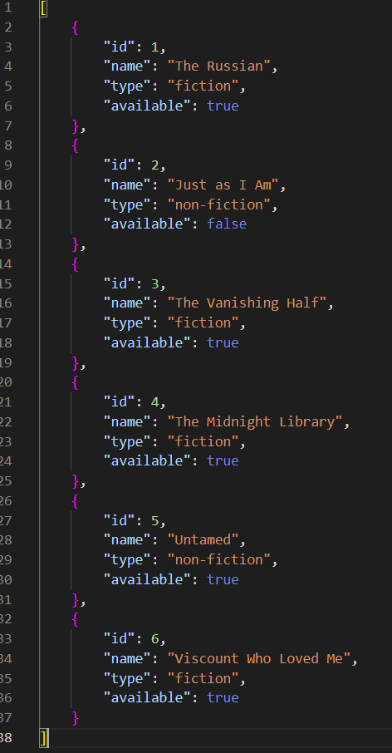

La API devuelve un valor de un libro con ID 8 que no se encuentra contenido en la lista (/books) esto no debería estar pasando ya que 8 no es un ID existente en el sistema por lo tanto se reporta como una falla.

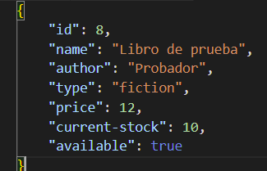

**Pasos para la reproducción:**

1. Se ingresa a POSTMAN
2. Se realiza el llamado GET a /books con intenciones de visualizar la lista de libros existentes con sus respectivos datos.
3. Se realiza un nueva peticion GET ahora para obtener un único libro no contenido en la lista antes analizada.
4. Se define la peticion ,el endpoint y el value (GET, <https://simple-books-api.glitch.me/books/:bookId>, 8).
5. Se envía la petición.
6. Se visualiza en el body los datos devueltos por la API

**Resultado esperado:**

Según la documentación al realizar un llamado GET a <https://simple-books-api.glitch.me/books/:bookId> con un value que no sea un id existente (cualquier número que no esté contenido entre el 1 y el 6 inclusive) se debería visualizar en el body un error que avise: "error": "No book with id 8"

**Resultado actual:** Se visualiza que el libro solicitado (ID= 8) es devuelto por la API desde otra base de datos desconocida.

